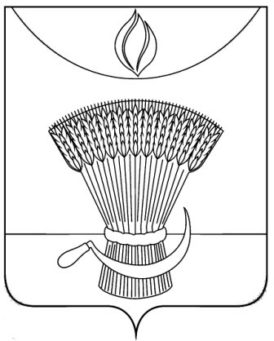
АДМИНИСТРАЦИЯ ГАВРИЛОВСКОГО РАЙОНА
ОТДЕЛ ОБРАЗОВАНИЯ

П Р И К А З

15.11.2019 | с. Гавриловка 2-я | №238

Об итогах муниципального этапа всероссийской олимпиады школьников по физике обучающихся общеобразовательных учреждений Гавриловского района в 2019-2020 учебном году

В соответствии с Порядком проведения всероссийской олимпиады школьников, утвержденным приказом Министерства образования и науки Российской Федерации от 18.11.2013 №1252«Об утверждении Порядка проведения всероссийской олимпиады школьников», приказом отдела образования администрации района от 16.10.2019 №183 «О подготовке и проведении муниципального этапа всероссийской олимпиады школьников на территории района в 2019-2020 учебном году», ПРИКАЗЫВАЮ:
1.Утвердить результаты муниципального этапа всероссийской олимпиады школьников по физике в 2019-2020 учебном году(приложение№1).
2.Утвердить рейтинг победителей муниципального этапа всероссийской олимпиады школьников по физике в 2019-2020 учебном году(приложение №2).
3.Утвердить рейтинг призеров муниципального этапа всероссийской олимпиады школьников по физике в 2019-2020 учебном году (приложение№3).
4.Контроль за исполнением настоящего приказа оставляю за собой.

Начальник отдела образования Н.Н. Кузенкова
администрации района

Приложение №1
УТВЕРЖДЕНЫ
приказом отдела образования
администрации района
от 15.11.2019 №238

Результаты
муниципального этапа всероссийской олимпиады школьников по физике в 2019-2020 учебном году

№ п/п | ФИО участника | Класс | ФИО учителя (полностью) | Кол-во баллов | Тип результата
1 | Вискова А.В. | 7 | Филимонов Анатолий Александрович | 3 | Участник
2 | Шитова А.А. | 7 | Филимонов Анатолий Александрович | 1 | Участник
3 | Шитова В.А. | 7 | Филимонов Анатолий Александрович | 2 | Участник
4 | Иванова К.С. | 7 | Филимонов Анатолий Александрович | 5 | Участник
5 | Кожаринов М.В. | 7 | Макарова Татьяна Валентиновна | 1 | Участник
6 | Горячева У.А. | 10 | Носаева Наталия Сергеевна | 5 | Участник
7 | Баронина А.А. | 8 | Филимонов Анатолий Александрович | 8 | Участник
8 | Попов Д.С. | 11 | Горбунова Галина Александровна | 26 | Победитель

Приложение №2
УТВЕРЖДЕНЫ
приказом отдела образования
администрации района
от 15.11.2019 №238
Рейтинг победителей
муниципального этапа всероссийской олимпиады школьников
по физике в 2019-2020 учебном году

№ п/п | ФИО участника (полностью) | ОО | Класс | ФИО учителя (полностью) | Результат
1. | Попов Д.С. | МБОУ 2-Гавриловская сош | 11 | Горбунова Галина Александровна | Победитель

Приложение №3
УТВЕРЖДЕНЫ
приказом отдела образования
администрации района
от 15.11.2019 №238
Рейтинг призеров
муниципального этапа всероссийской олимпиады школьников
по физике в 2019-2020 учебном году

№ п/п | ФИО участника (полностью) | ОО | Класс | ФИО учителя (полностью) | Результат
1. | - | - | - | - | -

